دولة فلسطين  وزارة التربية و التعليم العالي  مديرية التربية و التعليم / يطا  مدرسة التوانة الثانوية المحتلطة |  | الاسم: ....................................  الصف : الرابع الأساسي  الزمن : 90 دقيقة  التاريخ :....../ ....../ 2017
امتحان نهاية الفصل الأول في مادة اللغة العربية للصف الرابع الأساسي للعام الدراسي 2016 – 2017م

السؤال الأول: ( الاستماع ) أستمع إلى النص ثم أجيب حسب المطلوب 10 علامات
أ - أضع دائرة حول الإجابة الصحيحة: 
1 – حطت الحمامة على :
أ- ضفة نهر ب- ضفة البحر ج- الشجرة د- الجبال
2 - كانت الحمامة تبكي لأنها :
أ – جائعة ب. مريضة ج- لم تجد صغارها في العش د- كل ما سبق
3 – نصحت السمكة الحمامة :
أ . بالبكاء ب .بالبحث عن صغارها ج .بالرجوع إلى العش د .الجميع
4 – العنوان المناسب للنص : -
أ .البكاء ب . العش ج .النهر د .السمكة و الحمامة
5 – أخذت الحمامة على ضفة النهر : -
أ . تبكي ب . تضحك ج . تأكل د . تغني

السؤال الثاني: ( القراءة ) : أ - اقرأ الفقرة ثم أجب عن الأسئلة التي تليها :- 35 علامة
خرج الغزال الصّغير يتنزّه في الغابة ، رأى فيلاً صغيراً يَقِفُ أمام بيته حزيناً ، اقترب منه ، وسأله: لماذا أنتَ حزينٌ يا صديقي ؟ أجابَ الفيل : كلّما رأتني صِغار القردة تناديني : أبو أنف طويل .

1 – لماذا خرج الغزال الصغير ؟ ................................................................................
2- ماذا رأى الغزال في الغابة ؟ .....................................................................................
3- ما رأيك فيما فعلته صغار القردة مع الفيل ؟..........................................................................................

4.اكتب :
1.مرادف (رأى) : ............................... 2. ضد ( صغيراً ):.............................
3.مفرد ( صِغار ) : ................................ 4. .مثنى ( غزال ) : ..........................
5. استخرج من النص : 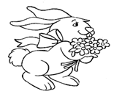
1. كلمة بدأت بهمزة وصل .......................... .
3. كلمة تبدأ بـ الـ القمرية .......................... وأخرى بـ الـ الشمسية...........................

ب – من خلال دراستك لدروس القراءة ضع دائرة حول رمز الاجابة الصحيحة فيما يلي :ـ

1ـ هيا مقدمة برامج :
اـ رياضية ب ، أطفال ج ـ ثقافية د ـ دينية

2ـ اصطاد الصبي السمكة ووضعها في :
اـ إناء ب ـ قفص ج ـ بركة د- البحر

3ـ الشجرة التي ذكرت في درس ( يا رمز العطاء و الصمود ) هي :
اـ التفاح ب ـ الموز ج ـ البرتقال د- الزيتون

4ـ الاسم الثاني لشقائق النعمان هو :
ا ـ القرنفل ب ـ الجوري ج ـ الدحنون د- الرمان

5ـ الحيوان الذي أطفأ النار في درس ( الإطفائي الشجاع ) هو :
أ ـ الغزال ب ـ الفيل ج ـ القرد د- الغراب

السؤال الثالث: ( نغني ) : 5 علامات

اقرا الابيات التالية ثم اجب عن الأسئلة التي تليها :ـ
أوصاني جديّ أوصاني وأبي علمني و هداني 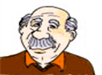 
فحفظت وصايا أحبابي وعقدت العزم بإيماني
أن أحفظ عهدا أقطعه وأكون وفيّ الخلان
وأجود لصحبي مبتسماً أعطيهم حبّي و حناني

1 ـ ما عنوان القصيدة التي اخذت منها الابيات ؟ ..................................

2 ـ ما الفكرة العامة في القصيدة ؟ ..................................................

3 ـ اكتب معاني الكلمات التالية :ـ

أ – وفيّ : ............................. ب ـ الخلان : ..........................

4 ـ استخرج من الابيات وصيتين من وصايا الجد لحفيده :

ا ـ ........................................ ب ـ ............................................

السؤال الرابع : ( التدريبات اللغوبة ) : 10 علامات

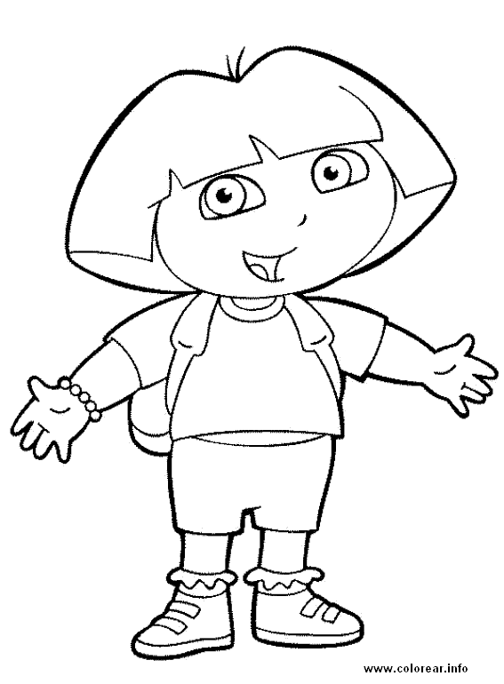
- نَضَعُ دائِرةً حَولَ رَمز الإجابَةِ الصَّحيحة فيما يَأتي:-

1.السُّؤال المُناسب لِما تحته خط ( يَنزلُ المَطَرُ في الشِّتاء) هو:

أ- أينَ يَنزِلُ المَطر؟ ب- كَيفَ يَنزلُ المَطر؟ ج- مَتى يَنزلُ المطر؟ د- لِماذا يَنزلُ المَطَر؟

2. أداة الاستفهام التي تستخدم للسؤال عن المكان هي :
أ- أينَ ب- كَيفَ ج- مَتى د- لِماذا

3. الفعل المناسب في الفراغ الآتي :- الممرضات ُ ........... المريض َ. هو :

أ. أسعفنَ ب. أسعفوا ج. أسعفنا د- أسعف

4 - نقول في تأنيث عطشان عطشى ، ماذا نقول في" غضبان "
- غضبان ب- غضبى ج- غضبت د- غاضبة

5. الجملة الدالة على المثنى المذكر هي :
أ- الطالب مبدع ب- الطالبان مبدعان ج- الطالبات مبدعات د- الطلاب مبدعون

6. اسم الإشارة المناسب في الفراغ الآتي هو :- ........... الكتابان جميلان .

أ. هذا ب. هؤلاء ج. هذان د- هذه

7. حرف الجر المناسب في الفراغ الآتي هو :- يقف العصفور ........... الغصن .

أ. من ب. إلى ج. عن د- على

8. الضمير المناسب في الفراغ الآتي هو :- ................... جمعتُ الحبوب .

أ. أنا ب. نحن ج. هي د- هما

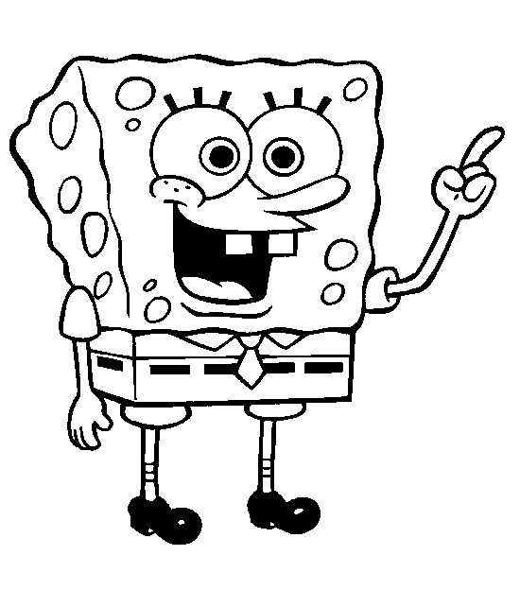
ب – نكمل :-
المسافر رجع | أنا أرسم
المسافران ................... | نحن .....................

السؤال الخامس: ( الإملاء ) : 10 علامات

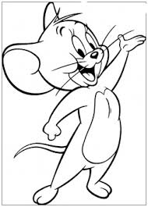
أ - نَضَعُ دائِرةً حَولَ رَمزُ الإجابَةِ الصَّحيحة فيما يَأتي:
1 _ الكلمة التي تنتهي بألف فارقة هي :
أ _ زرعوا ب _ يكسو ج _ يدرسان د _ زرعا
2 _ كلمة ( مدرسة ) تكتب مع تنوين الفتح :
أ _ مدرسةٍ ب _ مدرسةً ج _ مدرستاً د _ مدرسة اً

ب - أصنف الكلمات التالية حسب المطلوب :

الْجمل – الرَّمل - الشُّرطي – الْبحر | ماءً – علماً – بابٌ - غرابٍ – صيادٌ - شبكةٍ
  لام قمرية | لام شمسية
  تنوين فتح | تنوين كسر | تنوين ضم

السؤال السادس : ( التعبير ) : 20 علامة

أ - نرتب الكلمات التالية لنكون جملا مفيدة :
- تتساقط – الشتاء - الأمطار – فصل – في : ...................................................................
- السمك – في – يعيش – الماء : ......................................................................
ب ـ : نُعيدُ تَرتيب الجملِ الآتية لِتكوِّن قصة بوضع الرقم المناسب :-
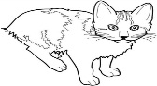
( ) أخذ محمد القطة وقدم لها الطّعام .
( ) فوجد قطة صغيرةً تبكي .
( ) فتح محمد الباب صباحاً .
( ) وساعدها في العودة إلى أمّها .

جـ نُعَبِرُ عَن الصّورة بِجُملَتين مُفيدَتين : ـ
...................................................................... .......................................................................

السؤال السابع : ( الكتابة ) : 10 علامات

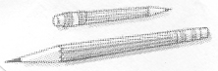

نكتب الجملة بخطٍ جميل :

يجبُ علينا | أَنْ نُحافِظَ | عَلى | شوارعنا | نَظيفة

........................................................................................................

.........................................................................................................

مع تمنياتي لكم بالنجاح و التوفيق
المعلم : إياد أبو عودة

الاستماع :-
حَطَّتْ حَمامَةٌ عَلى ضِفَّةِ نَهْرٍ، وَأَخَذَتْ تَبْكي، فَأَطَلَّتْ سَمَكَةٌ مِنَ النَّهْرِ، وَقالَتْ لَها: لِماذا تَبْكينَ يا صَديقَتي؟
الْحَمامَةُ: أَبْكي لِأَنّي لَمْ أَجِدِ ابْنَتي في الْعُشّ.
السَّمَكَةُ: ابْحَثي جَيِّداً، فَالْبُكاءُ لا يُعيدُ إِلَيْكِ ابْتَنَكِ.

